EJERCICIO 15 MUNDO DE POSIBILIDADES
CLIENTE: NELSON MAURICIO LLANOS SELGUERO
PROFESION: ODONTOLOGO
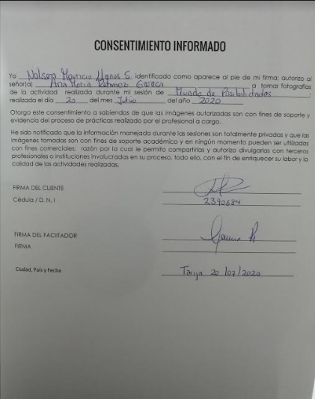
TEMA
